Комитет по образованию
администрации муниципального образования «Город Саратов»
Муниципальное казённое учреждение «Городской методический центр»
Муниципальное автономное общеобразовательное учреждение
«МАОУ Гимназии №87»

Муниципальная научно-практическая конференция
«Вектор успеха»

Парадоксы и их решение

Выполнила: Усачёва Варвара,
ученица 7 «Б» класса
МАОУ «Гимназии №87»
Руководитель: Захарова
Елена Григорьевна,
учитель физики, высшей
квалификационной категории

г. Саратов 2019 г.

Содержание

- Введение 3
- Глава первая. Парадоксы и их решение 5
1.1 Понятие «Парадокс» 5
  - Парадокс Ахиллеса и черепахи 6
1.3 Парадокс дедушки 7
1.4 Парадокс близнецов 8
1.5 Парадокс кота Шредингера 9
1.6 Гидростатический парадокс 10
III. Глава вторая. Исследование 12
IV. Заключение 14
V. Список используемой литературы 15

Введение
Парадоксы познавательны. Каждый из них повествует о каких-то неожиданных поворотах науки в постановке проблем, методах решения, судьбах её открытий. Парадоксы подталкивают к новым открытиям и законам, новому пониманию мира. Иногда мысли и идеи ученых подталкивают к новым парадоксам. Например идеи Эйнштейна о пространстве и времени стали плодородной почвой для таких логических головоломок, как парадокс шеста и сарая, парадокс близнецов и парадокс убитого дедушки.
Парадоксы требуют выяснения нескольких вопросов:
- условия и причины возникновения;
- их роль в познавательном процессе;
- способы решения парадоксов.
Все парадоксы, о которых мы будем говорить, имеют отношение к вопросам природы, времени и пространства, а также характеристик Вселенной в очень больших и малых масштабах. Некоторые из них предсказывают теории, которые на первый взгляд кажутся очень странными, но проясняются.
Цель: показать, как парадоксы и их неправильные решения позволяют заинтересовать учащихся методами научного исследования физических явлений; найти логические ошибки, которые допускают ученики на уроках физики. Выяснить можно ли при подготовке к физическим рефератам брать за основу парадоксы относящиеся к данном физическому явлению и какие научные выходы и решения есть у физических парадоксов.
Задачи:
- Ввести понятие «парадокс»
- Рассмотреть примеры известных парадоксов и их решения
- Провести анкету по данной теме среди учащихся 7-х и 11-х классов.
Методы исследования:
Теоретические методы- методы систематизации теоретического материала, исследовательские методы, обобщение накопленного материала;
Статистические методы - математические методы обработки результатов исследования, табличная интерпретация данных;
Обсервационные методы - наблюдение, фиксирование результатов исследования, опыт.
Практическая значимость работы:
Полученную информацию по результатам исследовательской работы можно использовать
на уроках физики при прохождении разделов физики «Гидростатика», «Механическое движение», «Специальная теория относительности»

Глава 1
Парадоксы и их решение
1.1 Понятие «Парадокс»
Парадокс — это порочный круг, задачка, решение которой невозможно с точки зрения логики. Парадоксы были типичными способами постановки проблем в античном мышлении. Сначала парадоксы рассматривались, как продукт философских мыслей, но теперь наука признала их полноправными членами сообщества научных проблем. Парадоксы возникают в современных науках, как и в древних. В своё время вавилонские жрецы-астрологи заметили, что некоторые планеты иногда замедляются, а затем продолжают движение в обычном темпе. Гераклид Пантийский смог объяснить это с помощью математической теории эпицикла. Но не все светила вели себя по этой схеме. Никто не мог решить эту задачку, пока решение этой проблемы не предложил Д. Максвелл. Таким образом можно считать, что парадоксы возникают там, где теория не описывает процессы должным образом. Разрешение таких парадоксальных явлений ведет в свою очередь к возникновению новых теорий. Все парадоксы имеют одно одинаковое свойство-самоприменимость. Это означает, что все парадоксы имеют похожую схему, чаще всего парадокс — это два противоположных утверждения, для каждого из которых имеются убедительные аргументы, которые вернут нас к началу, к отправной точке наших рассуждений. И казалось бы «язык и логика бессильны перед лицом парадокса». Но существует тенденция употреблять слово «Парадокс» в неправильном русле, у таких парадоксов есть решение и стоит лишь разгадать трюк, и вся логическая абсурдность исчезает, некоторые из них можно решить с помощью фундаментальных знаний по физике.
Что бы лучше понять, что такое парадокс, приведу в пример следующую ситуацию:
вы встречаете учёного, очень умного учёного, который при встрече говорит вам всего лишь два слова: «Я - лжец». Будете ли вы доверять этому учёному или же перестанете верить его словам? Но логика - есть царство неожиданности и однозначный ответ нам дать не получится, поскольку это - парадокс и вот в чем он заключается: Если вам говорят «я - лжец», то этот человек врёт и врет на счёт того, что он лжец, следовательно он - правдолюб и говорит правду на счёт того, что он лжец, но если это так, то он действительно лжец, чего как мы выяснили быть не может.
Сегодня мы поговорим о физических парадоксах. Важно подчеркнуть, что устранить и решить парадокс — это разные вещи. Устранить парадокс в теории — значит перестроить ее так, чтобы парадоксальное утверждение оказалось в ней недоказуемым. Решить парадокс — это не только разорвать порочный круг, но и найти достойное объяснение. Попробуем решить несколько парадоксов.
1.2 «Ахиллес и черепаха»
Первый парадокс, который мы рассмотрим — это парадокс об Ахиллесе и черепахе, он представляет собой одну из серии задач, сформулированных древнегреческим философом Зеноном. На самом деле это мой самый любимый парадокс Зенона, поскольку он выглядит абсолютно логично, однако нарушает законы логики. Ахиллес - величайший воин древнегреческой мифологии решил посоревноваться в скорости с черепахой , однако он все же дает черепахе фору и это как будто губит его , поскольку черепаха все время выигрывает гонку, какой длинной она бы не была, согласно расчетам Зенона, как бы быстро ни бежал герой и как бы медленно ни тащился его соперник, Ахиллес никогда не догонит черепаху. Но ведь этого явно бы не случилось бы в реальности? Разумеется, утверждение, что Ахиллес «никогда не догонит черепаху», ложно. Изначально скорость Ахилла принята больше скорости черепахи, при этом время на покрытие расстояния у обоих участников забега стартует одновременно и продолжается равномерно до бесконечности. При таких вводных данных рано или поздно за счет разницы в скоростях и неизменности течения времени расстояние между ними сначала сократится до нуля и далее начнет десятикратно увеличиваться, только теперь догонять будет черепаха, безнадежно отставая на расстояние, стремящееся к бесконечности. Своими апориями Зенон ставил в тупик многих мудрецов древности и современности. Его размышления подвигли других мыслителей к попыткам разрешения этих парадоксов, что, несомненно, послужило развитию новых философских учений. И хотя к настоящему времени все его логические парадоксы разрешены, Зенон, оригинальный мыслитель древности, навсегда оставил свой след в истории философии.
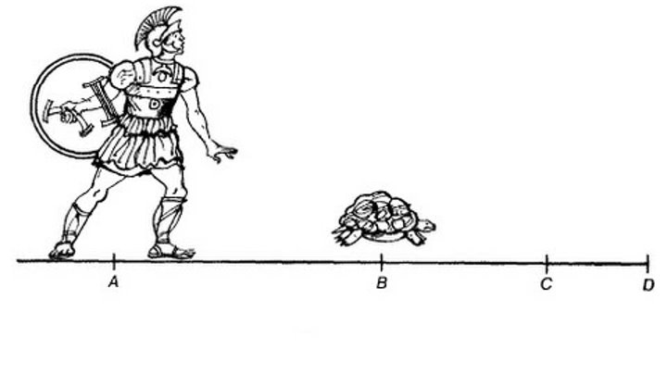
1.3 «Парадокс дедушки»
Мы давно знаем, что время движется в одном направлении- вперед. Но если бы у нас была возможность вернуться назад во времени и убить своего деда возник бы парадокс, тогда ваш родитель не родился бы и вы тоже, следовательно, вы не смогли бы отправиться в прошлое и убить своего деда. Простейшее решение этого парадокса убитого дедушки заключается в том ,что когда вы отправляетесь в собственное прошлое , а в его копию и всё что вы делаете там влияет на его альтернативное будущее.
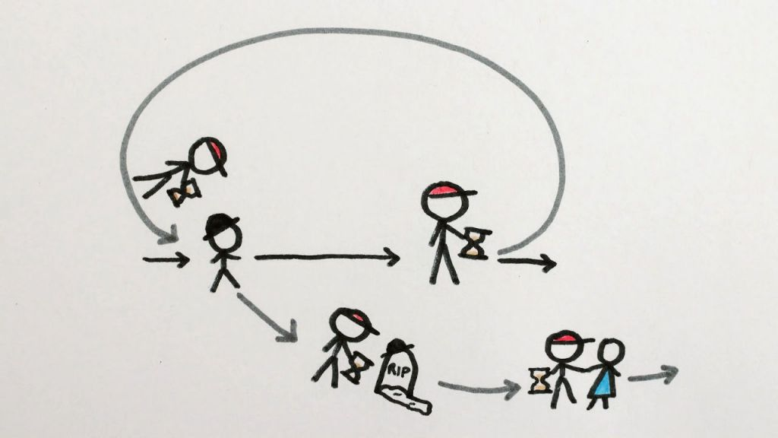
Но это слишком скучно, потому что полностью избегает парадокса. Давайте проследим возникновение парадокса по парадоксальной линии. Вы отправились в прошлое, убили деда, поэтому не были рождены, поэтому не отправились в прошлое и не убили деда, поэтому вы рождены, и вы отправляетесь в прошлое что бы убить своего деда и так далее. Это выглядит как последовательность событий, но на самом деле это временные линии, происходящие одновременно.
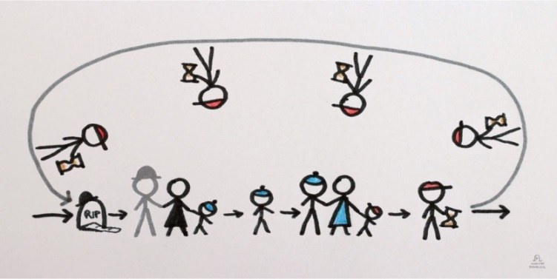
Не знаю на счёт возможности путешествовать во времени, но субатомные частицы часто делают несколько дел одновременно. И это называют квантовой суперпозицией. И результат суперпозиции будет, что ваш дедушка и жив, и мертв. Ну по крайней мере с точки зрения логики это зацикленная временная линия и парадокс отсутствует. Ничто, конечно, не говорит, что замкнутые временные петли возможны, но основная мысль состоит в том, что иногда мы считаем, что событие создает парадокс, когда его на самом деле нет.
1.4 «Парадокс близнецов»
Теперь разберем ещё один парадокс, связанный со временем. Сюжет этого парадокса, возможно, прозвучит для вас как научная фантастика, но на самом деле он прекрасно укладывается в общепринятую концепцию и его преподают всем студентам-физикам в качестве примера следствий, вытекающих из постулатов теории относительности. Встречайте наших героев - Алису и Боба, спроектировавших и построивших этот космический корабль. Боб остается на Земле, а Алиса садится в космический корабль и отправляется в кругосветное путешествие по нашей Галактике, на которое уходит ровно год. По возвращении на Землю биологически она стала старше на один год, она чувствует, что прошел один год и все часы, и устройства, отсчитывающие время на борту корабля, утверждают, что с того момента, как она покинула Землю, прошел всего год. Тем временем Боб, следивший за её путешествием, стал свидетелем одного из тех странных эффектов, предсказанных теорией относительности Эйнштейна, которые проявляются вследствие движения на около световой скорости. С точки зрения Боб, прошло 10 земных лет. По возвращении на Землю Алиса обнаруживает, что ее брат - близнец постарел на 10 лет, а то время как она биологически стала старше его всего на год. Верный ответ заключается в том, что прав Боб, а Алиса ошибается: она вернется более молодой, чем её брат. Относительное движение близнецов не полностью симметрично: на Алису воздействует ее путешествие, в то время как Боб остается на неспешно вращающейся Земле. Однако очевидного объяснения того, что Алиса постареет меньше, нам это не дает. Причина, при которой Алиса постареет меньше чем Боб, заключается в том, что именно она испытывает ускорение и замедление, следовательно, согласно общей теории относительности ее время в эти периоды течет медленнее независимо от того, летит она туда и обратно по прямой или нет. Чем чаще она будет изменять направление, прокладывая извилистую траекторию в космическом пространстве , тем больше времени она будет находится в состоянии ускорения и замедления и тем меньше времени пройдет для неё.
1.5 «Кот Шредингера»
«Кот в ящике и жив и мертв, пока мы не заглянули внутрь», как вы поняли дальше речь пойдет о парадоксе кота Шредингера. А заключается он в том, что в какой-то момент Шредингер задумался, что будет, если поместить кота в ящик с небольшим количеством радиоактивного вещества и счётчиком Гейгера, причем радиоактивного вещества должно быть настолько мало, что с вероятностью в 50% через час распадется всего лишь один его атом, испустив при этом субатомную альфа частицу, что мгновенно активирует счетчик Гейгера, который активирует механизм с молотком, что разбивает небольшую колбу с синильной кислотой, которая мгновенно убивает кота.
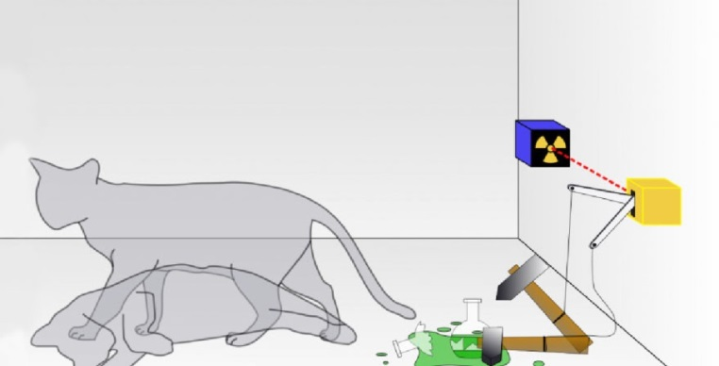
Думаю, что нет нужды объяснять, что такой эксперимент не проводился в реальности. Так же хочу напомнить, что момент распада радиоактивного атома относится к квантовым событиям, которые даже теоретически невозможно предсказать. В конце концов мы так и не увидим кота в мертво-живом состоянии, однако квантовая физика сообщает нам, что именно так мы должны описывать состояние кота до того, как откроем ящик и взглянем на него. Конечно, кот либо жив либо мертв и то, что мы откроем ящик никак на это не влияет. Мы поняли, что поведение очень маленького объекта и большого объекта подчиняются разным законам. Законам квантовой физики и Законам классической физики соответственно. Но нет науки, которая описывала бы переход от макромира в микромир. Так вот, Эрвин Шрёдингер описал свой мысленный эксперимент как раз для того, чтобы продемонстрировать неполноту общей теории физики. Он хотел, чтобы парадокс Шредингера показал, что есть наука для описания больших объектов (классическая физика) и наука для описания микрообъектов (квантовая физика). Но не хватает науки для описания перехода от квантовых систем к макросистемам.
1.6 «Гидростатический парадокс»
Следующие, что мы разберем это - гидростатический парадокс. Он гласит, что вес жидкости, налитой в сосуд, может отличаться от силы давления, оказываемой ею на дно сосуда. Но как мы знаем: «сегодняшние парадоксы - завтрашние предрассудки». Для того что бы объяснить этот парадокс рассмотрим сосуд цилиндрической формы, в котором налита вода. Мы знаем, что давление воды на дно этого сосуда определяется его глубиной. А теперь возьмем такой же сосуд, но придадим немного другую форму. Так мы можем продемонстрировать, что гидростатическое давление на дно сосуда определяется его глубиной и никак не зависит от формы стенок сосуда. И всё- таки это доказательство ещё не объяснение. Ведь мы все ещё не понимаем, как узкий столбик воды может создавать такую силу давления, действующую на широкое дно сосуда, что бы это понять вспомним о законе Паскаля. Столбик воды давит своим весом на ту воду, что находится прямо под ними. По закону Паскаля это давление передается по все направлениям. Вот и получается, что большая сила давления может быть создана совсем небольшим весом. В 1648 году что бы удивить своих сограждан Паскаль взял большую бочку, вставил в нее длинную трубку и замазал все швы, потом поднялся на балкон и вылил внутрь трубки всего несколько стаканов воды, при этом давление в бочке так возросло, что вода стала силой бить из щелей.
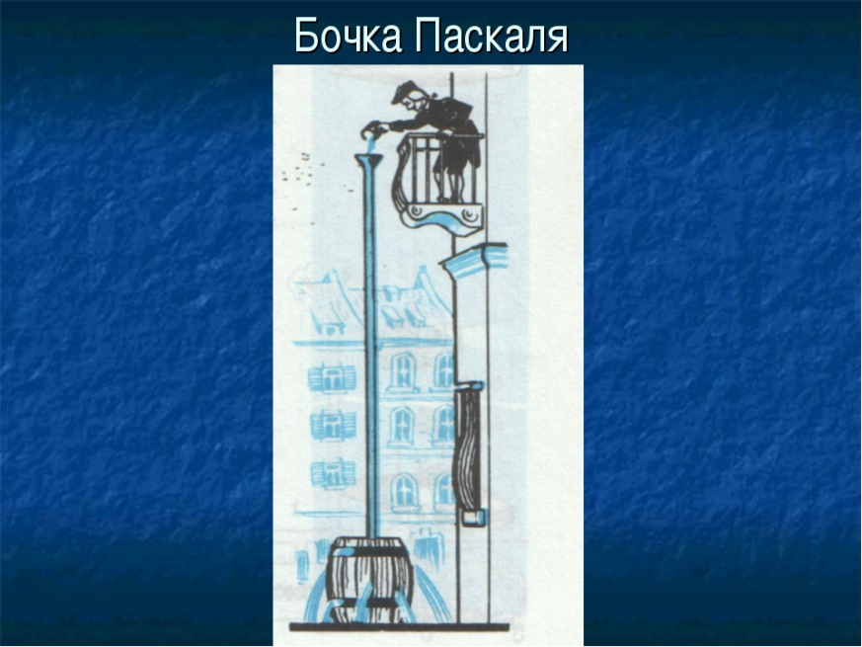

Цель нашего эксперимента: проверить гидростатический парадокс
Оборудование: три сосуда разных форм (цилиндрический ,сужающийся к верху и к низу ), вода, прибор для регистрации жидкости на дно сосуда.
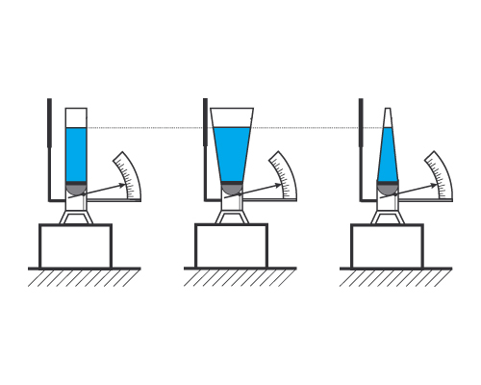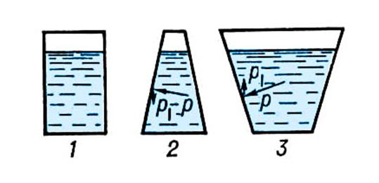
Проведение эксперимента: нам понадобится прибор для регистрации давления жидкости на дно сосуда, установим сосуд формы усеченного конуса сужающегося к верху, отметим начальное положение стрелки нижней меткой, наполним сосуд водой и отметим уровень воды. Верхней меткой отметим нынешнее положение стрелки. Поменяем сосуд на цилиндрический нальем воду до того же уровня, заметим что давление не изменилось, тоже самое проделаем и с сосудом, что сужается к низу, при этом отметим, что объём жидкости изменяется.
Вывод: Из эксперимента мы доказали, что вес жидкости может отличается от силы давления, оказываемой на дно сосуда.

Глава 2 . Исследование
Перед тем как закончить свою работу я провела опрос среди моих одноклассников учащихся 7-х и учащихся 11-х классов, дабы узнать, допустят ли ошибки ученики и если допустят то, в чем будет проблема? Смогут ли они достаточно логично мыслить, чтобы решить парадокс. Их опрос состоял из следующих вопросов:
№1
Может ли вес жидкости, налитой в сосуд, отличаться от силы давления, оказываемой ею на дно сосуда?
1.да 2. нет
№2
Правильно ли это рассуждение: «Допустим, Ахиллес бежит в десять раз быстрее, чем черепаха, и находится позади неё на расстоянии в тысячу шагов. За то время, за которое Ахиллес пробежит это расстояние, черепаха в ту же сторону проползёт сто шагов. Когда Ахиллес пробежит сто шагов черепаха проползёт ещё десять шагов и так далее. Процесс будет продолжаться до бесконечности, Ахиллес так никогда и не догонит черепаху.»
1.да 2.нет
№3
Дайте определение слову «парадокс»:
№4
Приведите примеры парадоксов/противоречий в истории науки
№5
Эффективно ли использовать парадоксы в образовательном процессе, если да, то как и почему?
№ 6
Какие услышанные вами физические парадоксы позволили хооошо запомнить информацию?»
В опросе участвовали 22 семиклассника и 24 одиннадцатиклассника. Ниже представлена таблица
«какая доля учеников НЕ справилась с заданиями»:
класс | №1 | №2 | №3
7 класс | 9% | 18% | 63%
11 класс | 20% | 54% | 29%

Заключение
Как мы видим парадоксы можно использовать и используют на уроках физики, тем самым развивая у учеников логическое мышление и показывая, как развивается наука на своих ошибках и спорах. С помощью опроса мы убедились, что ученикам стоит давать знания по теме парадоксов, а так же приводить их в качестве примеров. Парадоксы-это неотъемлемая часть в науке, в основе которой лежат ещё не сформулированные законы , ещё не выведенные формулы и решения, что выведут нас к новому пониманию мира и природы. Проблемы, связанные с парадоксами, относятся к разным типам и затрагивают все основные разделы логики и физики. Помните, что решение задачи не всегда так далеко, как кажется. И как говорил Скарлетт Томас: «Весь наш мир-это один сплошной парадокс».

Список используемой литературы
1. Перельман «Занимательная физика»
2. Джон Гриббин «В поисках кота Шредингера»
3. Джим Аль-Халили «Парадокс. 9 великих загадок физики»
4. А.В. РЫСИН,О.В. РЫСИН,В.Н. БОЙКАЧЕВ,И.К. НИКИФОРОВ «РЕВОЛЮЦИЯ В ФИЗИКЕ НА ОСНОВЕ ИСКЛЮЧЕНИЯ ПАРАДОКСОВ»
5. http://itmydream.com
6. https://hi-news.ru/space/sushhestvuyut-li-parallelnye-vselennye-desyat-faktov-za.html
7. https://dic.academic.ru
8. https://ru.wikipedia.org
9. https://pikabu.ru/story/paradoks_ubitogo_dedushki_516123
10. http://www.referatmix.ru

